Tegniese material spesifikasies – belangrike punte om in ag te neem

Aangesien ons glo dat jy as kliënt ‘n duursame produk verlang wat waarde tot jou eiendom sal voeg, wys ons jou graag daarop dat ons prys gekwoteer, gebaseer is op die volgende:

Ons kwoteer as ‘n norm, eerder op die opsie wat as mees geskik geag word vir die projek ter sprake, as op die goedkoopste opsie, maar die finale besluit lê by jou, die klient en jou behoeftes.

Ons sal dus in samewerking met jou die nodige dienooreenkomstig bespreek.

- Die staal wat ons gebruik is 2mm dik en nie 1.6mm soos meeste van ons opposisie se gebruik is.
- As dunner staal gebruik word, kan dit volgens SABS standaarde nie dieselfde span ondersteun nie. Waar die span die SABS standaard oorskry, plaas ons of twee kanaalprofiele wat teen mekaar gesweis “geboks” word of indien die span nog groter is, sal kappe opgemaak word uit bv. hoekyster inplaas van om slegs 'n lengte koud gewalste "lip channel" te gebruik.
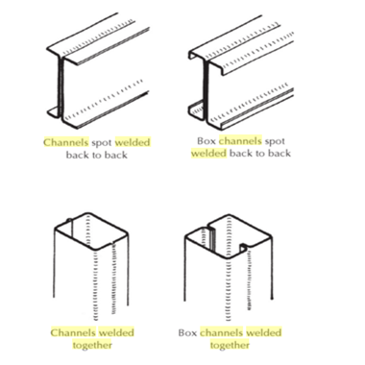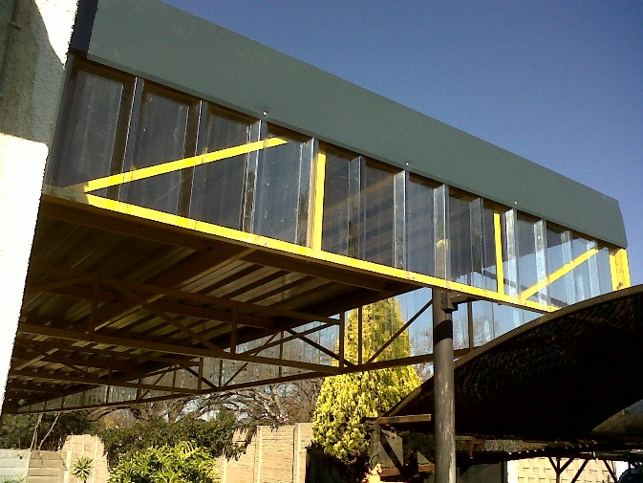
- Sink wat ons gebruik is 0.5mm dik (0.1mm verskil in dikte, d.w.s. byvoorbeeld. 0.4mm dik sink het nie dieselfde dra vermoë as 0.5mm dikte sink). As 'n dunner sink dikte gebruik word moet die dakkappe nader aan mekaar geplaas word om aan SABS standaarde te voldoen.
- Ge-Galvaniseerde bedekking word gespesifiseer in ‘n wye reeks van bedekkingsmassakategorieë. Die galvaniserings spesifikasie van die sink wat ons gebruik is volgens Z275 spesifikasie en nie slegs Z175. Die galvaniserings dikte beïnvloed die beskermingsvermoë teen roes en gevolglik die lewensduur van die produk. Die Z voorvoegel in die bedekkings notasie, dui op die Sink bedekking terwyl die nommer die totale Sink bedekkingsmassa wat gedeponeer is tot beide die bo en onder oppervlaktes van die plaat, in gram per vierkante meter (g/m2) aandui.
- Ons beveel aan dat vooraf geverfte plate gebruik word. CHROMADEK® is Mittal Staal Suid Afrika se handelsnaam vir ‘n reeks kleur bedekte plaatprodukte. Dit word gelewer deur metaalplaat op ‘n gesofistikeerde spoelbedekkengs produksielyn waar die staal-substraat oppervlak eers deur ‘n deeglike chemiese proses skoongemaak word voordat ‘n onderlaag toegedien word aan beide die bo- en onderkant van die staa plaat. Na ‘n verhoogte temperatuur verdrogingsproses word die bolaag toegedien aan een of beide die bo- en onderkante en dan gevolg deur ‘n tweede verdrogingsproses in ‘n oond.met ‘n gas voorsiende hittebron
Standaard kleur reeks
ISCOR CHROMADEK ® |  | ISCOR CHROMADEK ® |  | BHP COLORBOND ®
DARK DOLPHIN |  | TABLE BAY |  | COLONIAL GREEN
BUFFALO BROWN |  | BATELEUR BROWN |  | ATTOL GREEN
KINGFISHER BLUE |  | UMHLANGA WAVE |  | RIVERGUM
FISH EAGLE WHITE |  | OKAVANGO SUNSET |  | AFRICAN BLUE
GEMSBOK SAND |  | TRAFFIC GREEN |  | AFRICAN CREAM
KNYSNA WILDERNESS |  | SANDSTONE BEIGE |  | SILVER WHITE
 |  |  |  | CAPE WHITE
Neem asb. kennis dat kleure slegs ter voorstelling is en variasies is moontlik.
Bo en behalwe die kosmetiese voordele van CHROMADEK® bedekking, is dit ontwerp om uitstekende korrosie beskerming te bied onder omstandighede waar die vermoë van ongeverfde galvaniseerde staalplaat dalk as ondoeltreffend bewyse is. Chromadek word aangebring bo-op ‘n gegalvaniseerde oppervlak, wat verkry word deur die byvoeging van “Antimony” en Aluminium by die gesmelte sink in die bad om die vormingsvermoë sowel as hegting van die sinkbedekking te verbeter. Uitstekende verf hegting word dus bewerkstellig sowel as weerstand teen korrosie, deur die noukeurige voorbereiding van die staaloppervlakte voor die verf applikasie. Standaard CHROMADEK® is ge-oormerk vir die gebruik in buite-stedelike, ligte chemiese besoedeling en matige mariene omstandighede. Dit is saamgestel uit Z275 warm-gewalste Z275 galvaniseerde onderlaag gevolg deur ‘n epoksie/chroom-vrye geverfte onderlaag met ‘n droë film dikte (DFD) van of 4-6 mikrons en dan afgerond met ‘n finale (18-22 mikrons DFD) top laag. ‘n Enkel laag van 8 mikrons DFD word normaalweg aangewend op die onderkant of te wel die teenoorgestelde kant van die plaat.
- Indien jou projek toelaat vir poly-karbonaat plate om lig deur te laat, sal die dikte van sulke plate 1.2mm dik wees.
- Ons hergebruik nie enige bestaande (sink en staal) materiaal nie maar gebruik slegs nuwe materiaal.
Ons glo dit is in jou as kliënt se belang dat jy die bogenoemde in oorweging neem as jy 'n projek beoordeel. Vir ‘n meer indiepte benadering tot materiaal spesifikasies, besoek gerus ons web tuiste by
www.ap-carportsandfencing.co.za Gaan kyk ook gerus na ons bestaande kliënte se getuigskrifte om te sien wat ons kliënte van ons sê.

Die, AP Carports and Fencing PTY Ltd. span poog om lang- termyn verhoudings te bou gebaseer op kwaliteit en kliënte tevredenheid.

Dankie vir u ondersteuning.

